МОУ «Средняя школа № 5» | Выпуск  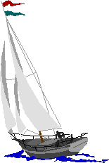  от 5.10.2018 | Пресс-центр  информационного вестника
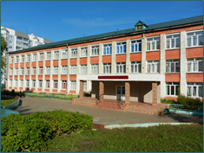
Читайте в номере:
- Почему детям стало сложнее учиться? Размышление родителей 2А класса.
- Правила дорожного движения знай и соблюдай.
- «Учитель мой, я Вас благодарю!» Сочинения учащихся на тему «Мой любимый учитель»
- Для чего собираем макулатуру? Акция «Сохраним мордовские леса».
- Экскурсия в Наровчат. Впечатления 8В класса.
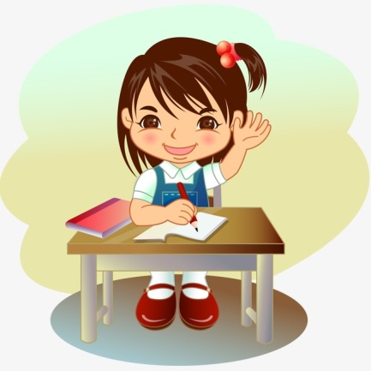
- Почему детям стало сложнее учиться? Размышление родителей 2А класса.
Школа – один из самых важных и тяжелых этапов в жизни человека.
Первые годы обучения показывают, насколько ребенок справляется с программой. И, к сожалению, не все дети способны учиться на отличные оценки. Школьная программа по тому или иному предмету может быть как слишком простой, так и чересчур сложной. Родителям важно вовремя увидеть и понять слабые места, чтобы поддержать там, где требуется.
Но, зачастую, очень трудно привить ребенку интерес к учёбе. Дети в современном мире не очень желают учиться, а причина кроется в гаджетах, усталости, в родительском непонимании.
Ребенку трудно воспринимать нас – то ли как родителей, то ли как учителей. С учителем в школе принято соглашаться, а родителю дома можно сопротивляться, выдать то напряжение, которое накопилось в школе.
Научить ребенка учиться можно, если у него будет мотивация к выполнению задания. Важно приучить к ответственности и не наказывать за неудачи. Наумова Ольга Владимировна, 2А класс
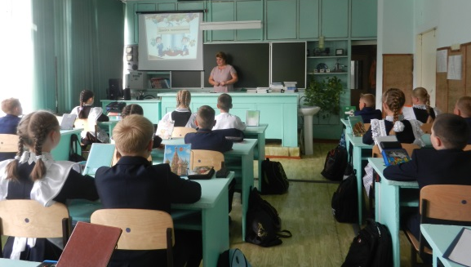
Действительно, детям стало труднее учиться. Я думаю, что во многом это связано со сложностью современной программы. Появились новые учебные предметы, больше стало логических заданий. Нагрузка на детей с каждым годом становится всё больше, поэтому дети хуже овладевают знаниями. Ребенок не успевает усвоить всё сразу, раз за разом появляются «пробелы» в знаниях, такие школьники нуждаются в дополнительных занятиях, приходится обращаться и к репетиторам не только в старших классах, но уже и в начальной школе.
Еще одной проблемой считаю, что сейчас такое поколение детей, которое не считает нужным черпать знания на уроках в школе, им гораздо интереснее получать информацию в Интернете. По этой причине ребенок всё меньше тянется к книгам и учебникам и всё меньше получает знаний на уроках. Это, на мой взгляд, ведет к снижению успеваемости. Изучение школьной программы с каждым годом становится сложнее.
Моисеева Ольга Валерьевна, 2А класс
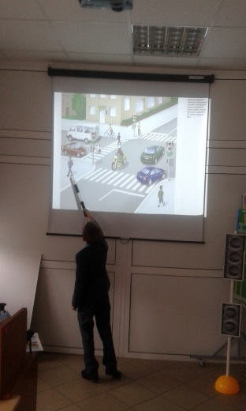
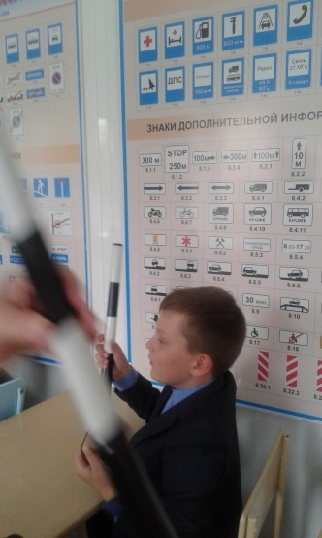
Учащиеся 2А класса посетили Республиканский центр по профилактике ДДТТ.
Правила дорожного движения знай и соблюдай!
Занятие проходило в специализированном кабинете. Когда приходишь в этот кабинет, ждёшь чего-нибудь необычного, потому что в нашей школе нет ничего подобного. Здесь с помощью загадок, ребусов, стихов юные пешеходы изучают основные дорожные знаки, узнают много нового о безопасном поведении на дорогах, о профилактике ДДТТ.
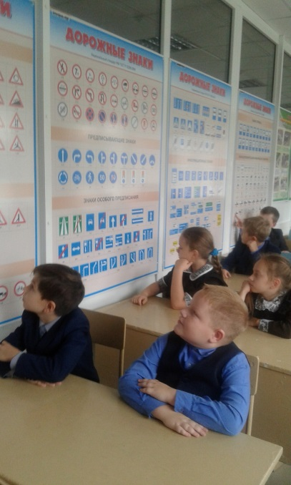
Ребята чётко усвоили, что каждый должен отлично знать свой маршрут «ДОМ - ШКОЛА - ДОМ», переходить улицу в наиболее спокойном, безопасном месте, ждать зелёный сигнал светофора и ни в коем случае не торопиться.
Занятия по профилактике ДДТТ продолжит школьный отряд ЮИД во всех классах.

Экскурсия в Наровчат
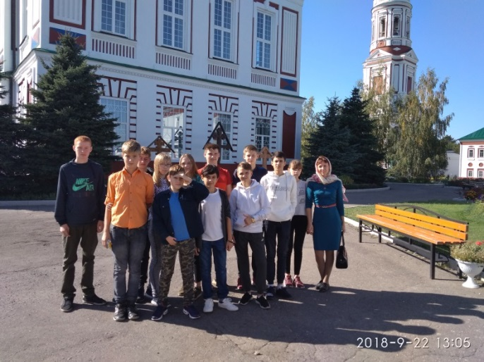
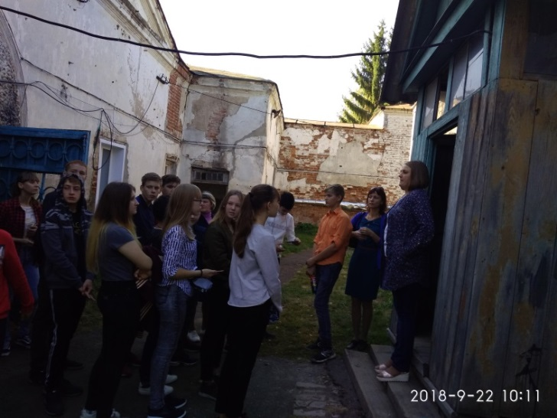
В сентябре учащиеся 8В класса совершили поездку в село Наровчат Пензенской области. Это историческое место, в настоящее время в нём действуют 4 музея. Ребята посетили два из них: Музей тюремного быта «Тюремный замок» и Государственный дом-музей А.И. Куприна. Особенно интересным оказался для школьников рассказ экскурсовода о быте заключенных в XVIII – XIX вв. Большое впечатление на ребят также произвело посещение расположенного в окрестностях села Наровчат пещерного Сканово-Печорского мужского монастыря. Участники экскурсии прошли по пещерному монастырю, набрали воды из источника. В женском Троице-Скановом монастыре некоторые приобрели для себя сувениры, прикоснулись к святыням монастыря. Впечатлений от поездки осталось много. Каждая экскурсия – это не только знакомство с чем-то новым и расширение кругозора, но и общение с друзьями, педагогами, родителями.
«Учитель мой, я Вас благодарю!»
Алексей Александрович Кашкин нравится нам тем, что всегда поддерживает, хорошо объясняет материал, дает возможность исправить оценки и любит поговорить с нами после уроков. Мы его очень любим и уважаем! Алексей Александрович очень внимательный добрый и веселый классный руководитель. И нам кажется, что нас он тоже любит. Он очень заботливый, не ругает за длинные волосы, шутит не только на перемене. Мы очень счастливы иметь такого классного руководителя как Алексей Александрович!
А еще наш любимый учитель – учитель информатики Чернавский Александр Владимирович. Учитель с добрым сердцем, он всегда нас прощает за невыполненные домашние задания и редко ставит двойки. Мы говорим спасибо ему за то, что нас терпит, никогда не ругает. Наверное, порой хочется поругаться, но он же такой добрый и самый лучший учитель!

Ваши ученики 9А класса.
Нашу любимую учительницу зовут Алина Владимировна. Она преподаёт английский язык, на её занятиях мы всегда узнаём что-то новое. Нам очень нравятся её уроки. Но кроме этого Алина Владимировна иногда просто разговаривает с нами как со взрослыми. За два года она стала нам совсем родной. Алина Владимировна нас учит быть культурными, дисциплинированными и помогать младшим. А совсем недавно она вышла замуж. Весь класс за неё очень рад. Мы считаем, что таким и должен быть учитель. И если каждый учитель будет искренне любить то, чем он занимается, то и мы обязательно полюбим учиться.
Никаева Лера и Павлуткина Лиза, 6В класс.
Учитель – это одна из самых важных и нужных профессий. Учитель не просто делится своими знаниями, но и обогащает внутренний мир своих учеников, является для них наставником по жизни. Он должен быть умным и справедливым, добрым и строгим, открытым и понимающим. В нашей школе очень много таких учителей. Каждый педагог нашей школы достоин самых высоких похвал. Я благодарен каждому из них за вклад в моё образование и за участие в моей жизни. Одна из любимых моих учителей- учитель географии Захарова Лариса Сергеевна. Она прекрасный человек и замечательный педагог. На уроке она серьёзный учитель, строгий и справедливый. Её уроки никогда не бывают скучными, они понятны и интересны. Знания, которые она нам даёт, всегда глубоки и полезны. Поэтому моим любимым школьным предметом стала география. А ещё Лариса Сергеевна добрая, открытая и понимающая. Она всегда готова помочь и идёт навстречу, не жалея собственного времени и сил. Спасибо Вам, Лариса Сергеевна, за Ваши знания, которыми Вы делитесь со мной, и за Вашу доброту и понимание.
Огромное спасибо всем учителям школы №5, которые меня учили и учат сейчас.
Виняев Дмитрий, 10А класс

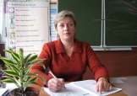
У каждого человека есть учитель, который ему нравится более других. Для меня это учитель английского языка Светлана Юрьевна. Только с помощью упорного труда в обучении нашего класса я заинтересовался данным предметом и получаю по нему хорошие оценки.
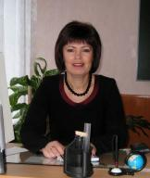
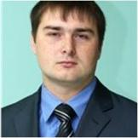
На уроках Светланы Юрьевны всегда узнаёшь что-то новое и не только в области грамматики и произношения слов в английском языке, но и любопытные факты из истории Англии, жизни англичан, а также особенности их культуры. Учительница имеет определенный подход к каждому из учеников. Она поддерживает дисциплину в классе, но при этом может и пошутить. Я всегда знаю, что её урок принесет мне море удовольствия и поток знаний для моего головного мозга. Именно по этим причинам Светлана Юрьевна является моим любимым учителем.
Зимин Владислав, 10А класс
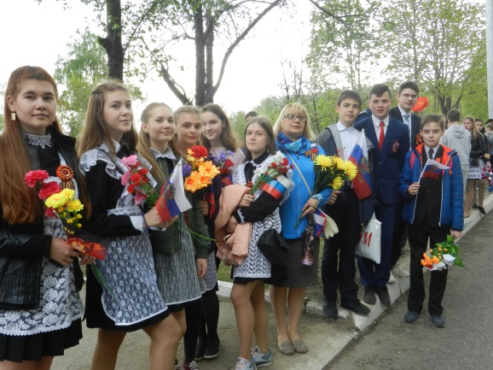
Учитель – это призвание, иначе и быть не может… Если в классе царит уют и тепло, легче усваиваются новые, порой сложные темы, да и учителю в такой обстановке приятно и легко работать. Карпунина Марина Михайловна – Учитель с большой буквы. На протяжении пяти лет она является не просто нашим классным руководителем, но и наставником, и даже другом. Она научила нас доброте, взаимопомощи, научила дружить, понимать друг друга. Марина Михайловна постоянно направляет нашу энергию в нужное русло.
Шеяхова Дарья, 10А класс

Марина Михайловна знает о нас больше, чем родные родители. Скорее всего, она мечтала о профессии учителя с детства, потому что, чтобы быть таким замечательным учителем, нужен талант, которому нельзя обучиться в институте или на каких-нибудь курсах.
Очень радует то, что многим учителям нравится их работа и они с удовольствием дают ребятам новые знания. Я думаю, мы будем с трепетом вспоминать учебные дни и учителей, которых мы сильно любим. Храмов Владислав, 10А класс
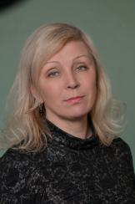
Учителя нашей школы обладают многими положительными качествами. И, конечно же, талантом. Мне посчастливилось учиться у самых замечательных учителей нашей школы.
Мне очень нравятся уроки химии. Елена Викторовна очень добрая, вежливая. Она всегда хорошо объясняет тему и отвечает на вопросы. На её уроках всегда интересно, в принципе, как и на всех других предметах. Учиться у таких замечательных учителей – сплошное удовольствие! Я люблю всех учителей и уважаю их за тяжелейший труд.
Одыванова Виктория, 10А класс
У нас в гостях Центр молодёжного инновационного творчества «Юные Кулибины»
Ежегодно в нашей школе проходит выставка Центра молодёжного инновационного творчества «Юные Кулибины» .
. Ребята младших классов с удовольствием рассматривают поделки, играют с робототехникой, рисуют уникальными ручками. У многих возникает желание поучиться создавать роботов самим.
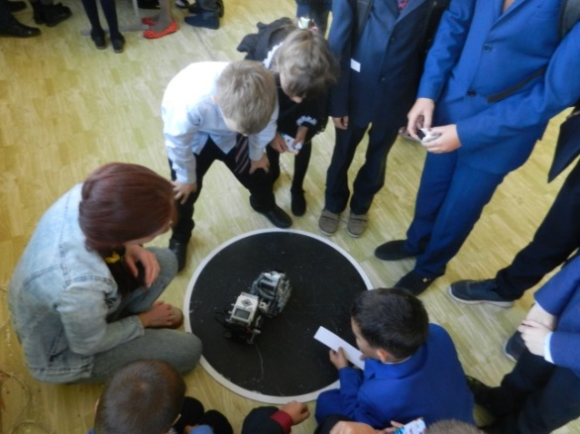
Для чего собираем макулатуру?
Акция «Сохраним мордовские леса»
Ежегодно в нашем городе проходит акция «Сохраним мордовские леса», все школьники собирают макулатуру. Для чего это необходимо? Одна тонна бумаги может сберечь 10-17 деревьев, много чистой воды и даже электроэнергию. В этом году победителями школьного конкурса стали учащиеся 4А класса (266 кг), а всего сдали макулатуры более двух тонн. Всем большое спасибо!
«Мы за мир!»
Конкурс рисунков на асфальте «Мы за мир!» проходил в рамках акции «Дети против террора» с целью формирования чувств личной ответственности и сопричастности к сохранению мира. Каждая работа была выполнена с большим интересом и желанием. Рисунки 4А класса носили характер призыва к миру на планете, к любви и уважению друг друга.
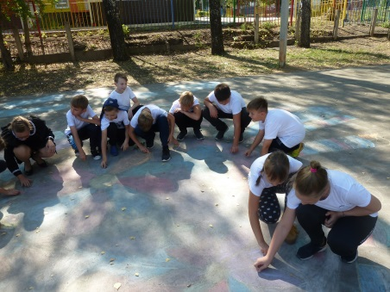
Книга, которую я рекомендую прочитать каждому.
Ни для кого не секрет, что в наше время читают намного меньше, чем раньше. Современных школьников трудно заинтересовать литературой, ведь у них появляются совершенно другие интересы. Несмотря на это, все мы проходим в школе ряд определенных произведений, обязательных к прочтению. Не все они, конечно, могут привлечь наше внимание и заинтересовать, но все же не нужно «недолюбливать» всю литературу.
«1984»Джорджа Оруэлла – культовый роман-антиутопия, с которым должен познакомиться каждый. Одна из самых скандальных книг двадцатого века. Книга, которую осуждали и запрещали. Книга, которой зачитывались и восхищались. Сейчас же роман находится в списке лучших художественных произведений за всю историю. В нём повествуется о возможном сценарии развития мира. Главный герой - «маленький» человек, обладающий своими убеждениями, находится под давлением государства «тотальной несвободы», где пресекаются всякие попытки проявления индивидуальности. Как всем сообщить, что обществу нужны перемены, если говорить тебе запрещено?
Книга поднимает очень серьезные и философские вопросы, заставляет задуматься о собственной жизни и о жизни своего государства. Читая эту книгу, все больше погружаешься в размышления, и все больше поражаешься, насколько все-таки близко приблизился Оруэлл к описанию доведенного до абсурда «общества несвободного», общества современного. Сакмаева Яна, 10А класс
Фильмы о школе, рекомендованные к просмотру:
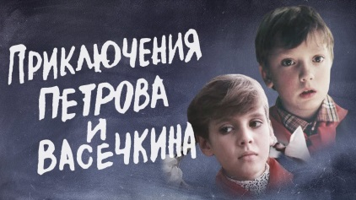
- «Приключения Петрова и Васечкина, обыкновенные и невероятные» (1983, реж. Владимир Алеников)
Детская двухсерийная музыкальная комедия. Сюжет рассказывает о двух друзьях-школьниках, Пете Васечкине и Васе Петрове, об их попытках самоутвердиться и об их подруге, в которую они влюблены, Маше Старцевой. Скромный и застенчивый Вася Петров и выдумщик, и балагур Петя Васечкин — два друга, которые учатся в третьем классе. Они совсем не похожи друг на друга, но это только помогает им выпутываться из историй, в которые они постоянно попадают!
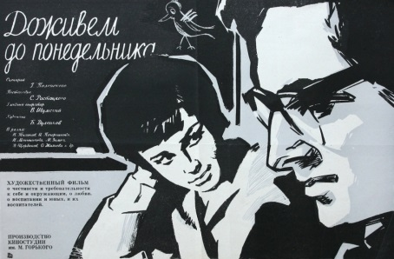
- «Доживем до понедельника» (1968, реж. Станислав Ростоцкий)
Историк Мельников разбивает ошибочное представление, что учителя всегда правы. Ему также свойственны сомнения, неуверенность в себе и чувство неудовлетворенности. Параллельно в фильме показаны интересы простых школьников. Очень примечательный момент – история с сочинением на тему счастья. Ребята, отталкиваясь от собственного опыта, искренне выражают свои чувства. Картину можно пересматривать десятки раз и находить в ней все новые и новые детали.
- «Писатели свободы» (2006, реж. Ричард ЛаГравенес)

Фильм "Писатели свободы" основан на книге учителя Эрин Грувелл "Дневник свободных писателей", что была написана по истории, случившейся в Wilson Classical High School (Лонг-Бич).
Молодая учительница пришла в класс, где учились дети из неблагополучных семей. Они были неуправляемы и не верили в свое будущее. Учительнице удалось достучаться до сердец детей и помочь им увлечься учебой, поверить в себя и изменить свою судьбу.
Фильм вдохновляет и мотивирует получать знания, открывать для себя самые важные страницы истории мира. Он помогает поверить в себя, осознать, что судьба каждого человека в его руках.
Обзор подготовила Гераськина Анастасия, 10А класс

БЛАГОДАРИМ ВСЕХ УЧАСТНИКОВ ЭТОГО ВЫПУСКА
ЗА ПЛОДОТВОРНУЮ РАБОТУ.
Учредитель и издатель: Пресс-центр информационного вестника
МОУ «Средняя школа №5» 430017, г. Саранск, ул. Веселовского, 16А
Главный редактор, вёрстка: Буренкова Л.М.
Художественный редактор Антонова Марина
Технический редактор Стенюшкина Анастасия
Подписано в печать: 04.10.09.2018. 16.00 Размещена в Интернете на школьном сайте: http://sc5sar.schoolrm.ru/life/magazine/

